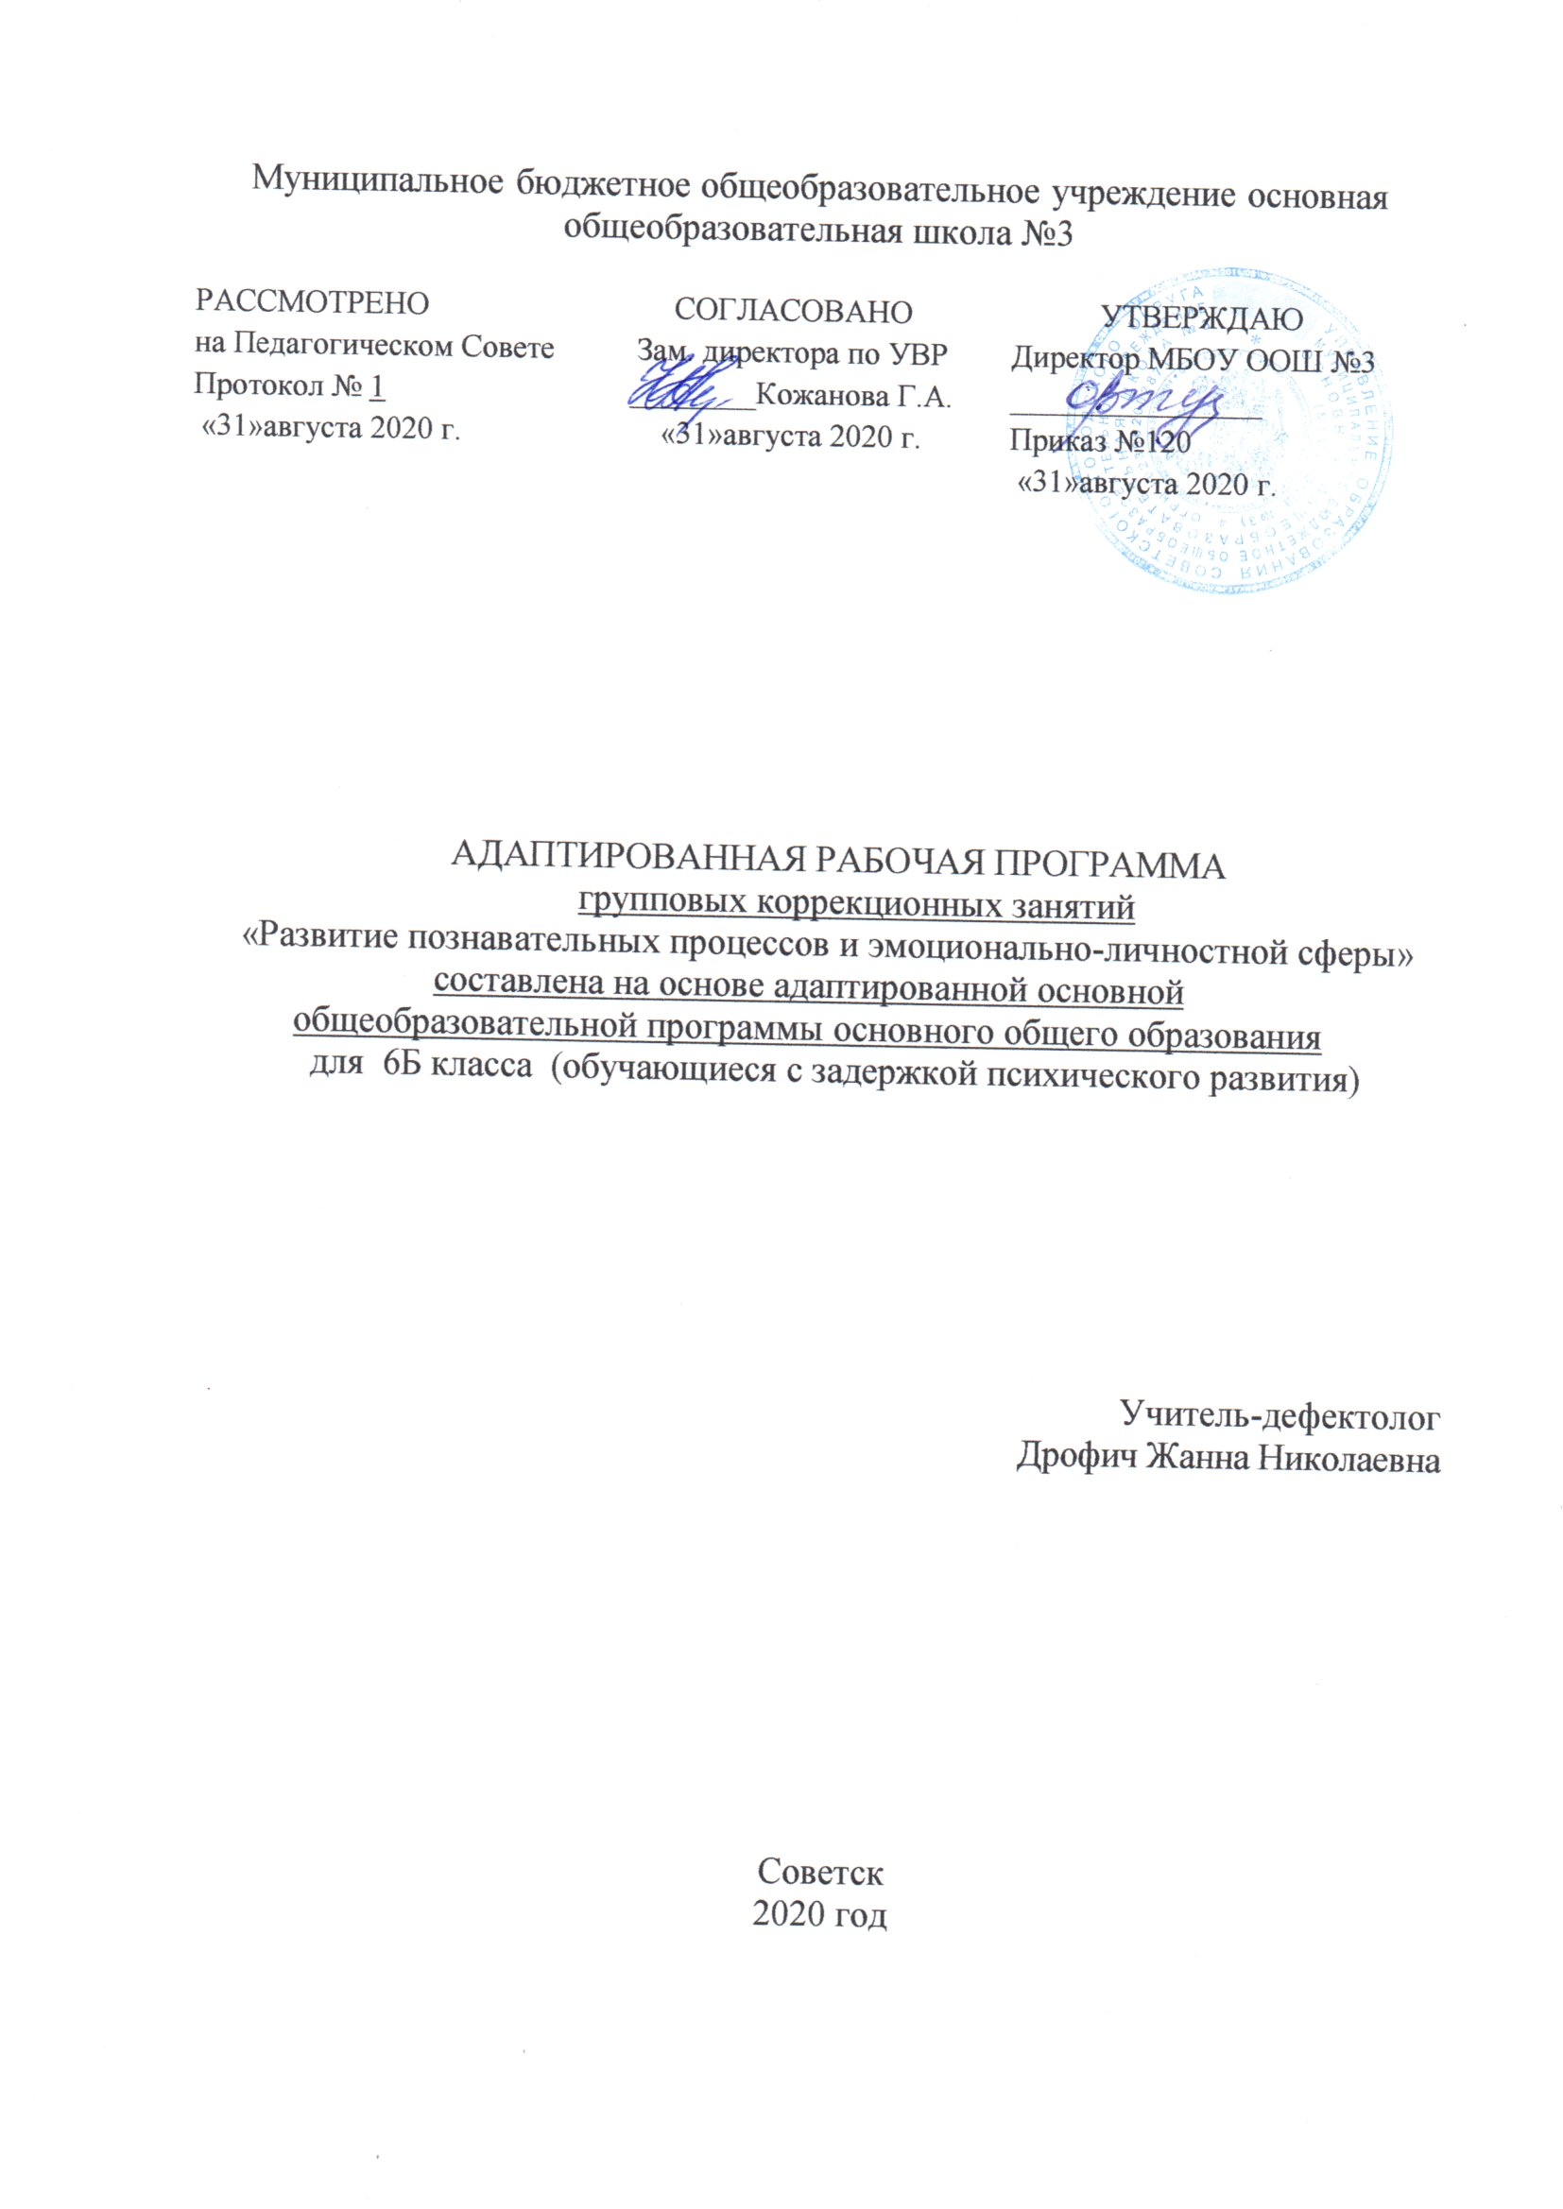

1. Планируемые результаты

Главная особенность детей с задержкой психического развития в восприятии простейшей информации. Скудность эмоциональных реакций, отсутствие учебной и прочих мотиваций. Нарушения слуха, зрения, памяти, внимания. Все эти ограничения создают сложности и в то – же время являются развиваемыми.

Исходя из данной информации наивысшим результатом освоение программы у обучающихся 6 класса с задержкой психического развития является достижение целей программы, максимальная социализация, максимальная адаптация ребёнка к школьному обучению, развитие высших коммуникативных и эмоционально – личностных функций, т. е. в целом развитие личности.

Требования к результатам программы по развитию познавательных процессов, обучающихся с ОВЗ на конец учебного года:

  - анализировать, сравнивать и обобщать при помощи педагога;

  - классифицировать предметы, числа понятия по заданному основанию;

  - находить логические ошибки;

  - запоминать и хранить в памяти несложные инструкции;

  - переключиться с одного действия на другое.

2.Содержание
Раздел 1. Входная диагностика познавательных процессов – 5 часов
Исследование восприятия пространства, времени, цвета, формы. Исследование устойчивости внимания. Исследование зрительной, слуховой, логической памяти. Исследование словесно – логического, наглядно – действенного мышления. Диагностика слухового восприятия.
Раздел 2. Коррекция, развитие восприятия – 5 часов
Формирование пространственных представлений. Восприятие пространства и времени. Развитие восприятия формы и цвета, величины и веса.
Раздел 3. Коррекция и развитие внимания – 5 часов
Развитие устойчивости внимания. Развитие умения распределять внимание. Развитие концентрации и устойчивости внимания.
Раздел 4. Коррекция, развитие и диагностика памяти – 4 часа
Совершенствование развития зрительной и слуховой памяти
Раздел 5. Коррекция и развитие мышления – 5 часов
Развитие наглядно-действенного и словесно-логического мышления.
Развитие операции сравнения, обобщения, анализа.
Раздел 6. Коррекция и развитие моторной деятельности – 4 часа
Развитие тонких тактильных ощущений. Развитие расслабления по контрасту с напряжением, расслабление с фиксацией на дыхание.
Раздел 7. Заключительная диагностика 6 часов
Диагностика восприятия, внимания, памяти, мышления, кругозора.
Итого: 34 часа

3.Тематическое планирование.

№ | Тема | Кол.ч
Раздел 1. Входная диагностика познавательных процессов |  | 5
1 | Исследование восприятия пространства, времени, цвета, формы. (Упр. «Поиск по признакам», «Назови такой же») | 1
2 | Исследование устойчивости внимания. (Методика «Знаковый тест») | 1
3 | Исследование зрительной, слуховой, логической памяти. (Методика «Запомни слова», «Запомни числа») | 1
4 | Исследование словесно – логического, наглядно – действенного мышления. (Методика «Четвертый лишний», «Найди лишнее слово») | 1
5 | Диагностика слухового восприятия. (Методика «Воспроизведение прочитанного текста с соблюдением последовательности») | 1
Раздел 2. Коррекция, развитие восприятия |  | 5
6 | Формирование пространственных представлений. (Упр. «Развиваем глазомер», «Измеряем на глазок») | 1
7 | Восприятие пространства. (Упр. «Что за картинка», «Определи размер на ощупь»). | 1
8 | Развитие восприятия времени. (Упр. «Кто старше?», «Назови месяц дальше», заучивание скороговорок). | 1
9 | Развитие восприятия формы и цвета, величины и веса. (Упр. «Какой цвет пропал?», «Построй башню», методики «Вес предмета», «Кто больше весит?») | 1
10 | Диагностика развития восприятия. | 1
Раздел 3. Коррекция и развитие внимания |  | 5
11 | Развитие устойчивости внимания. (Упр. «Найди 15 отличий», «Исключение лишнего») | 1
12 | Развитие умения распределять внимание. (Упр. «Корректурная проба», «Графический диктант») | 1
13 | Развитие концентрации и устойчивости внимания. (Упр. «В магазине зеркал», «Исключение лишнего», «Найди отличие») | 1
14 | Развитие произвольного внимания. (упр. «Лото», «Найди двух одинаковых животных», «Воспроизведение геометрических фигур»). | 1
15 | Диагностика развития внимания. | 1
Раздел 4. Коррекция, развитие и диагностика памяти |  | 4
16 | Развитие зрительной памяти. (Упражнения «Запомни», «Чего не хватает?»). | 1
17 | Совершенствование развития зрительной памяти. (Игра «Фанты»). | 1
18 | Развитие слуховой памяти. (Упражнения «Запоминание слов и чисел», «Испорченный телефон»). | 1
19 | Совершенствование развития слуховой памяти. (Упражнение «Запомни своё место»). | 1
Раздел 5. Коррекция и развитие мышления. |  | 5
20 | Развитие наглядно-действенного мышления. (Упражнения «Помоги найти портрет», «Сделай самолёт»). | 1
21 | Развитие словесно-логического мышления. (Упражнения «Что находится справа от шкафа?», «Найди самое маленькое дерево»). | 1
22 | Развитие словесно-логического мышления. Определение существенных признаков и несущественных. (Упражнения «Покажи одинаковые картинки», «Кто, где живёт?»). | 1
23 | Развитие операции сравнения. (Упражнение «Сравни»). | 1
24 | Развитие операции обобщения, анализа. (Упражнения «Что лишнее?», «Чего не хватает?»). | 1
Раздел 6. Коррекция и развитие моторной деятельности |  | 4
25 | Расслабление по контрасту с напряжением. (Упр. «Расслабление и напряжение») | 1
26 | Развитие пластичности и выразительности движений пальцев рук. (Методика «Теневой театр», «Составь и вырежи»). | 1
27 | Развитие тонких тактильных ощущений. (Упр. «Кусочки ткани», «Узнай предмет на ощупь»). | 1
28 | Развитие расслабления по контрасту с напряжением, расслабление с фиксацией на дыхание. (Упражнения «Тяжесть-лёгкость», «Море», дыхательная гимнастика). | 1
Раздел 7. Заключительная диагностика |  | 6
29 | Диагностика восприятия. | 1
30 | Диагностика внимания. | 1
31 | Диагностика памяти. | 1
32 | Диагностика мышления. | 1
33 | Диагностика уровня развития кругозора. | 1
34 | Итоговое занятие. Весёлая викторина. | 1

